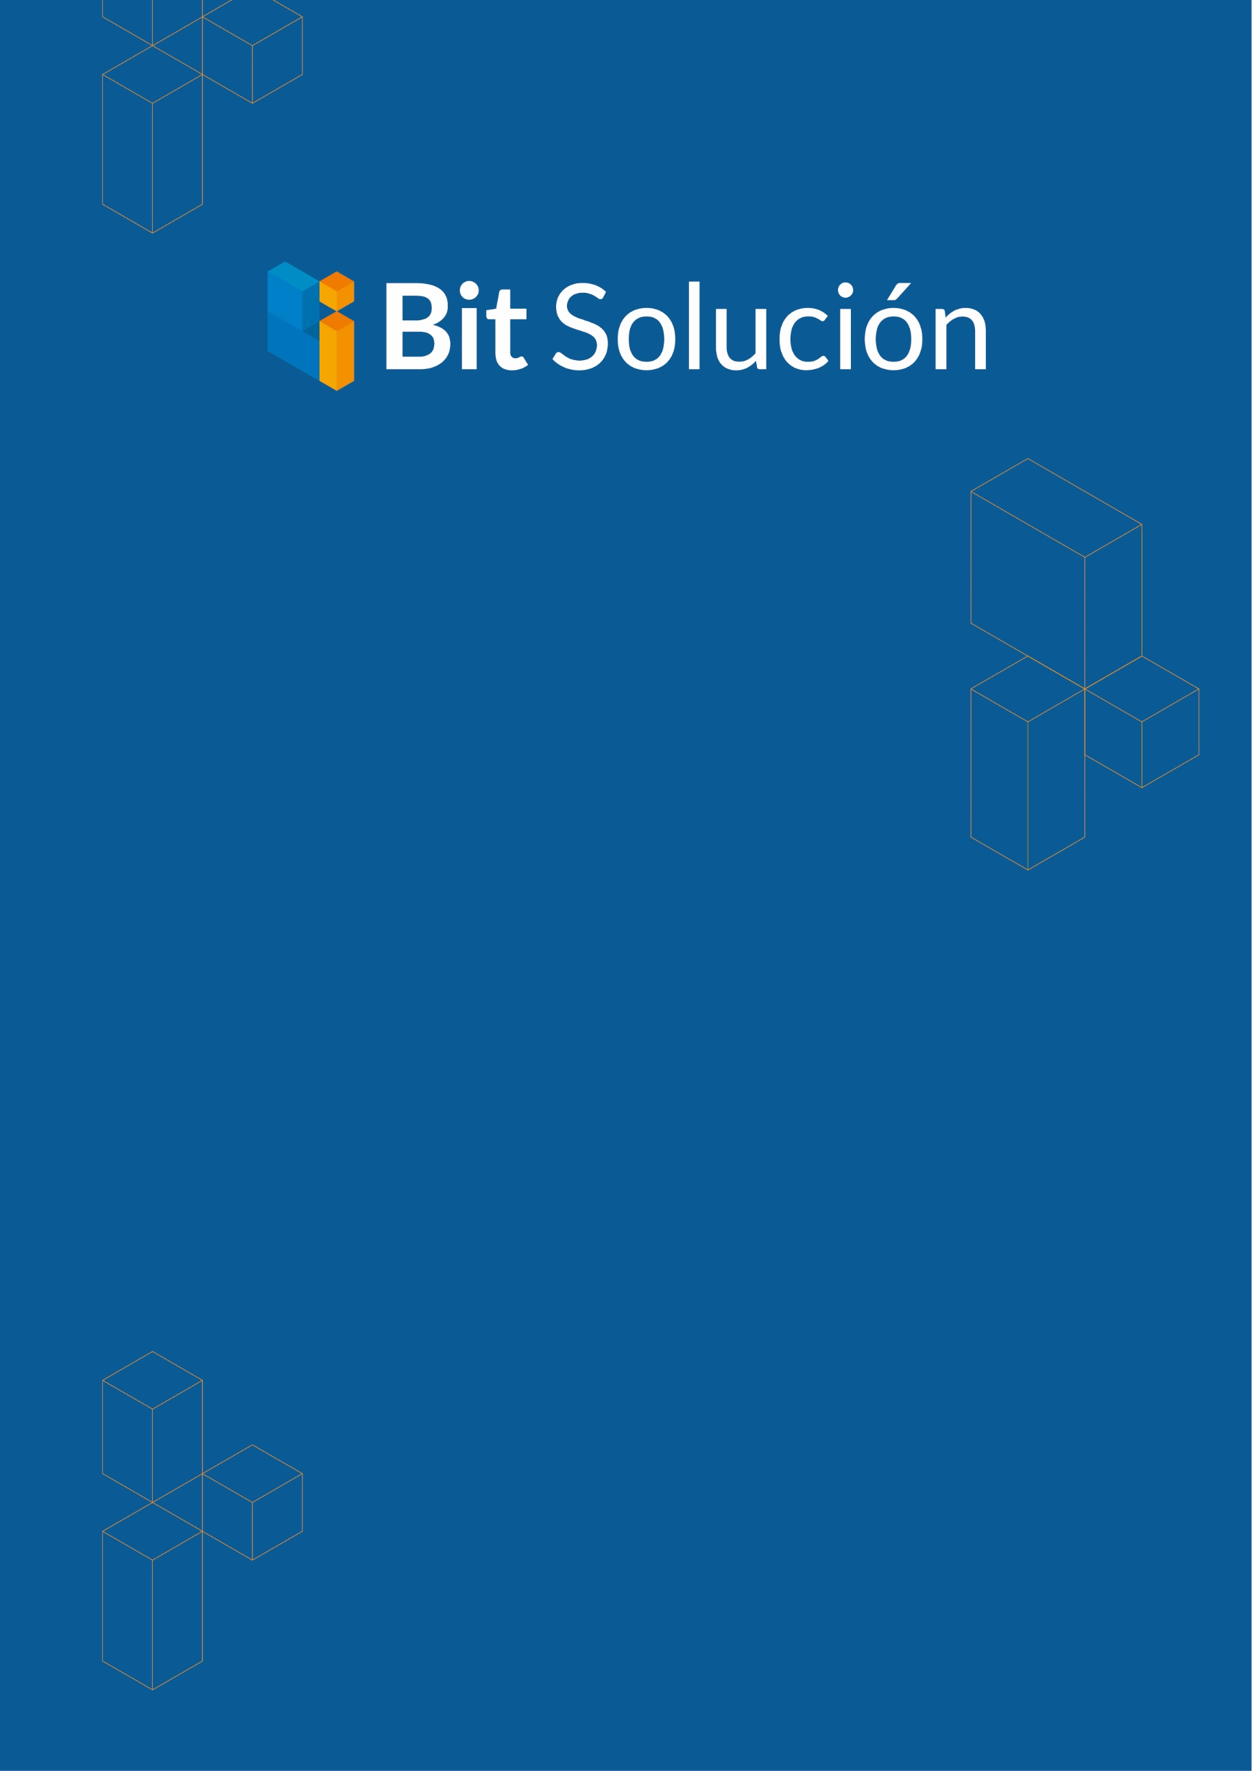

Documento de Proceso: <Nombre Proyecto>

Descripcion de procesos databricks

<Autor>

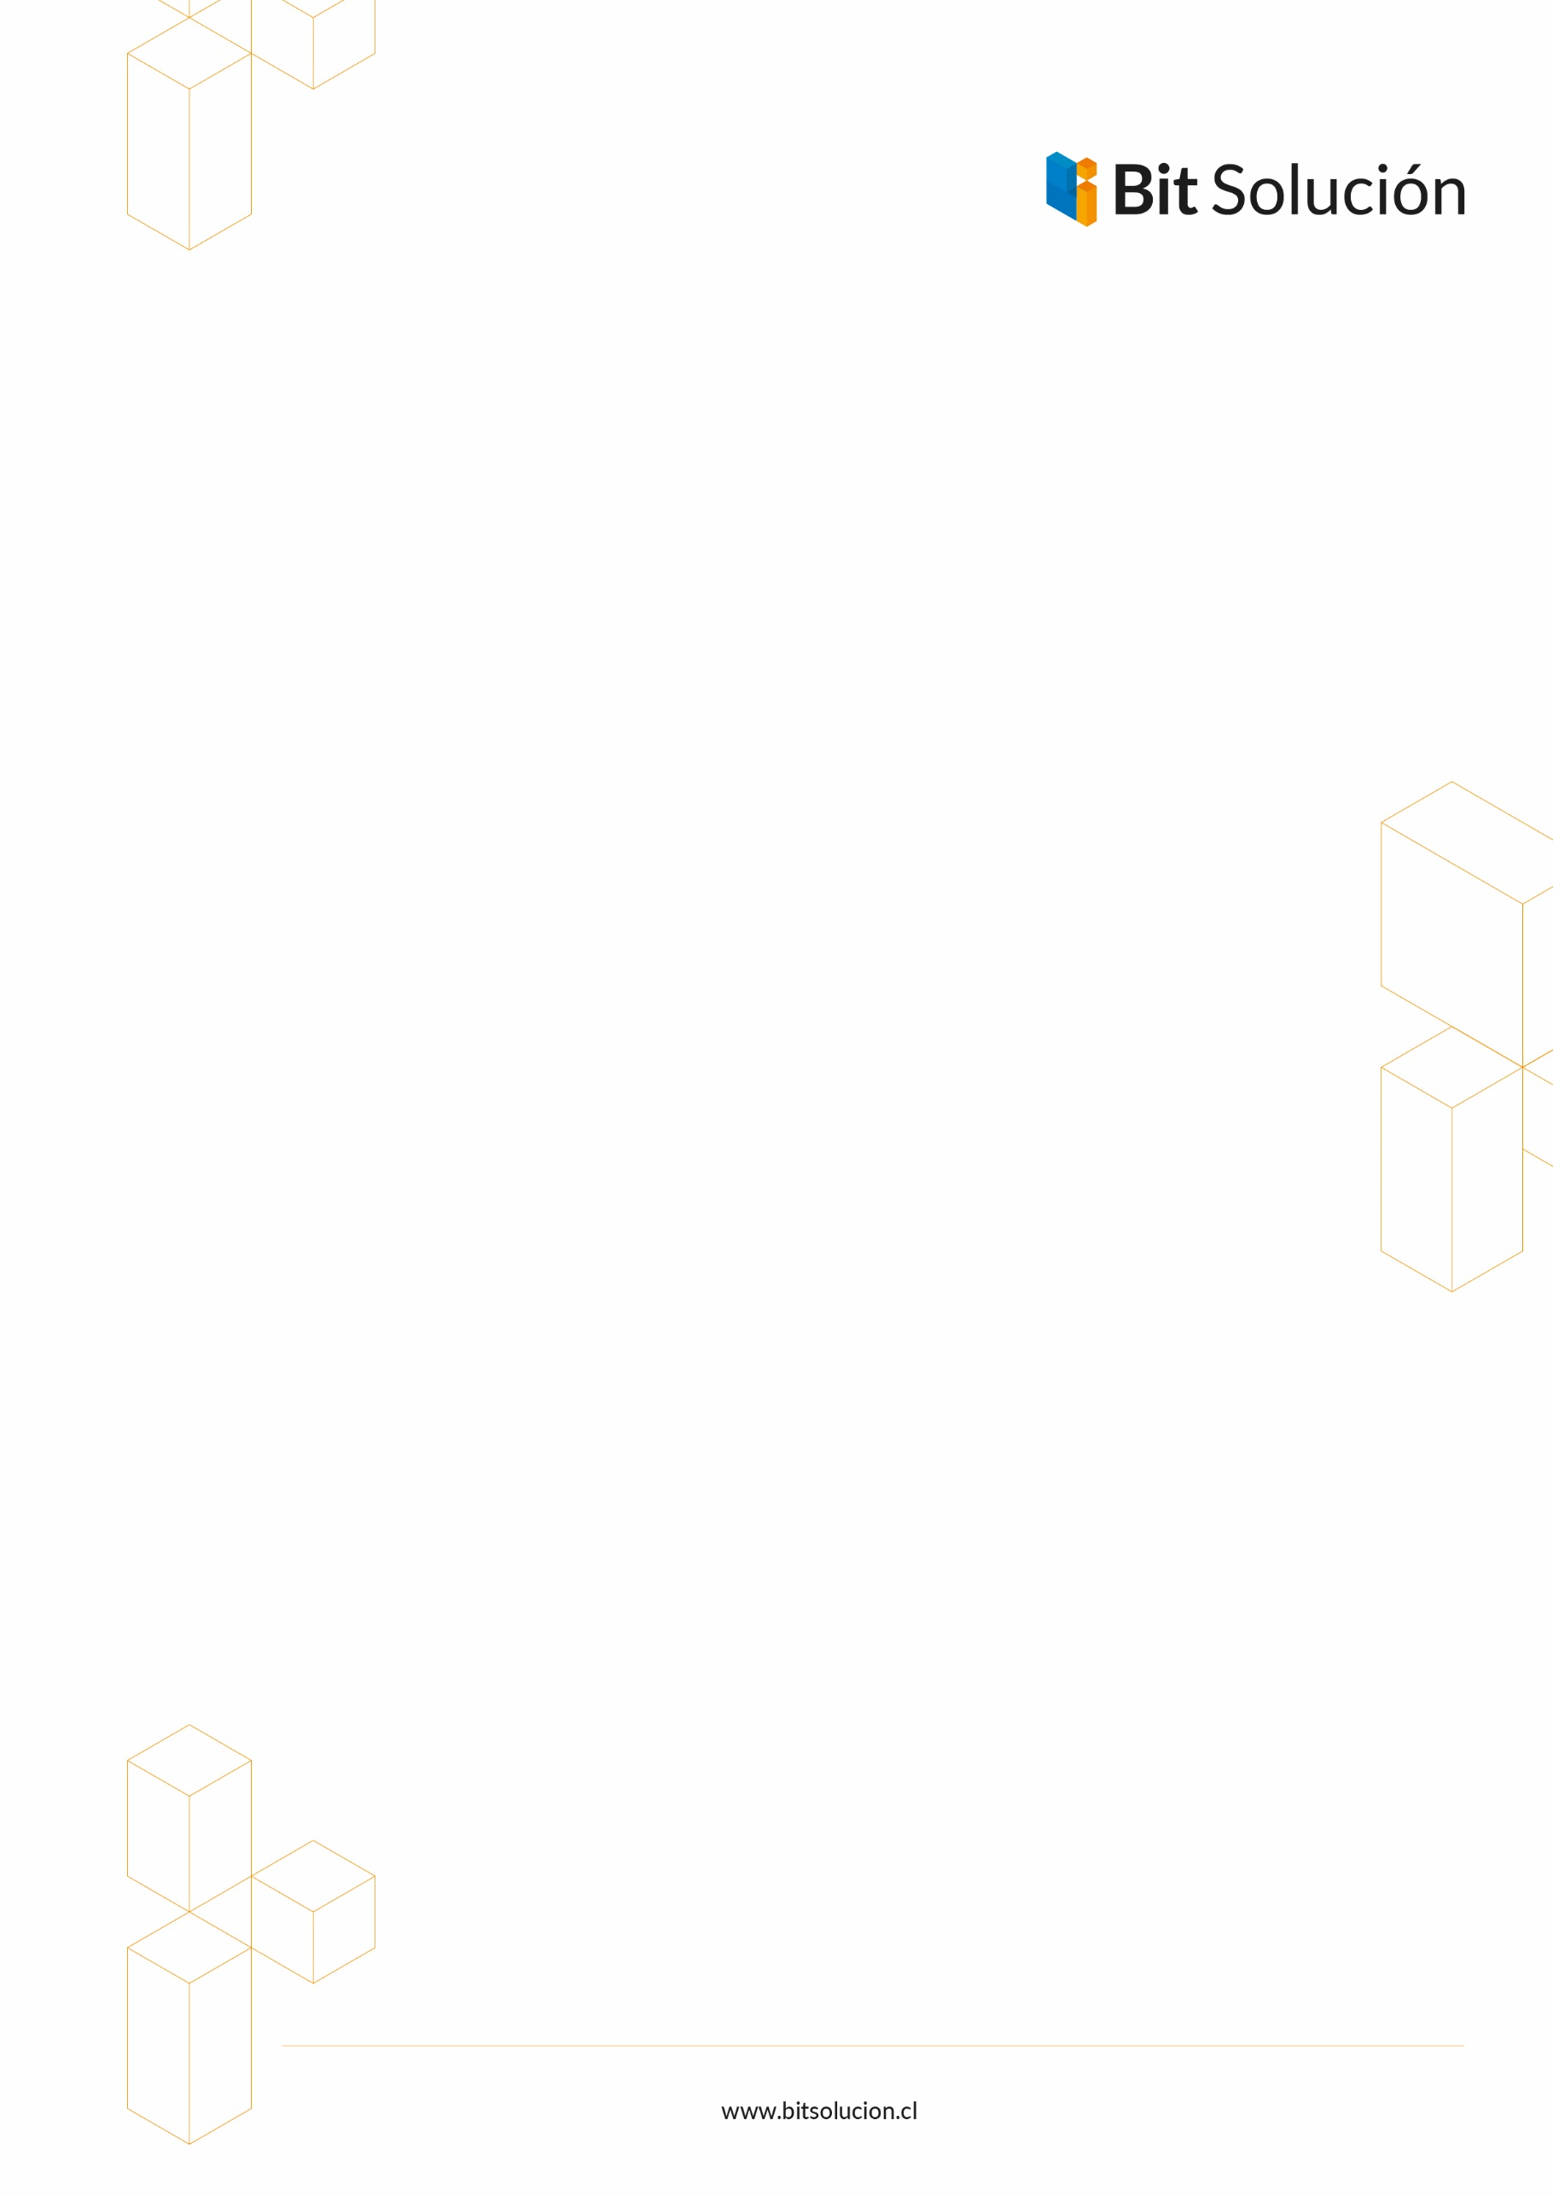

Introducción 2

BCI_00_Nombre_Notebook 2

1. Resumen General 2

2. Librerías y Dependencias 2

3. Lógica Paso a Paso 2

4. Descripción Detallada de Lógicas SQL 2

5. Entradas (Inputs) 2

6. Salidas (Outputs) 2

Conclusión 2





Introducción

BCI_00_Nombre_Notebook

1. Resumen General

2. Librerías y Dependencias

3. Lógica Paso a Paso

4. Descripción Detallada de Lógicas SQL

5. Entradas (Inputs)

6. Salidas (Outputs)

Conclusión